Конспект НОД по развитию речи
в подготовительной к школе группе
«Птицы-друзья нашего детства».

Воспитатель:
Казанцева Валентина Владимировна

Цель: Продолжать учить детей давать полные ответы на поисковые вопросы, использовать в ответах однородные члены предложения, составлять рассказ по картинкам, соблюдать последовательность, отгадывать загадки.
Воспитывать доброе отношение к окружающему нас миру.

Предварительная работа:
Беседа о зимующих и перелётных птицах, заучивание стихотворения Мирясовой «Зима», рассматривание картинок и иллюстраций, отгадывание загадок, составление рассказов по картинкам, аппликация и рисование птиц.

Материал к занятию:
Картинки, плёнка, телевизор, посылка, деревья.

Ход занятия:
В. Ребята, сейчас я вам загадаю загадки, а вы ответите мне, о чём же мы будем говорить на занятии.

1 .И в лесу, заметьте, дети,
Есть ночные сторожа.
Сторожей боятся этих Мыши, прячутся дрожа!
Очень уж суровы Филины и ...(совы).

2.Чик-чирик!
К зёрнышкам прыг!
Клюй, не робей!
Кто это? (воробей).

З. На шесте - дворец,
Во дворце-певец (скворец).

4. Эта хищница болтлива,
Воровата, суетлива,
Стрекотунья, белобока,
А зовут её... (сорока).

5.Зимой на ветках яблоки!
Скорей их собери!
И вдруг впорхнули яблоки,
Ведь это... (снегири).

В-ль: Правильно ребята, я загадала вам загадки о птицах. Тема нашего занятия: «Птицы друзья нашего детства».

« Пусть птицы нам поют без нот. Пусть поют без слов я знаю всё, о чём поёт щегол на ветке соловей малиновка и дрозд ты гнёзда разорять не смей, Не трогай птичьих гнёзд!»
А скажите ребята, на какие две группы делятся птиц
а) зимующие
б) перелётные

Назовите перелётных птиц( скворцы, грачи, ласточки, кукушка, журавли и т. д.).

Назовите зимующих птиц (сова, синица, воробьи, снегири, сорока, глухари).
Вы скоро пойдёте в школу, а как вы думаете, если бы у птиц была школа, как она называлась? (птичья ) Правильно, школа - птичья, но гнездо... (птичье), Хвост... (птичий), песни ...( птичьи ).
Давайте подойдём к дереву. Здесь находится « Птичья школа». Если детей в школе учат писать, читать, решать задачи, а чему же учат птенцов в птичьей школе? (рассматривание карточек- схем)
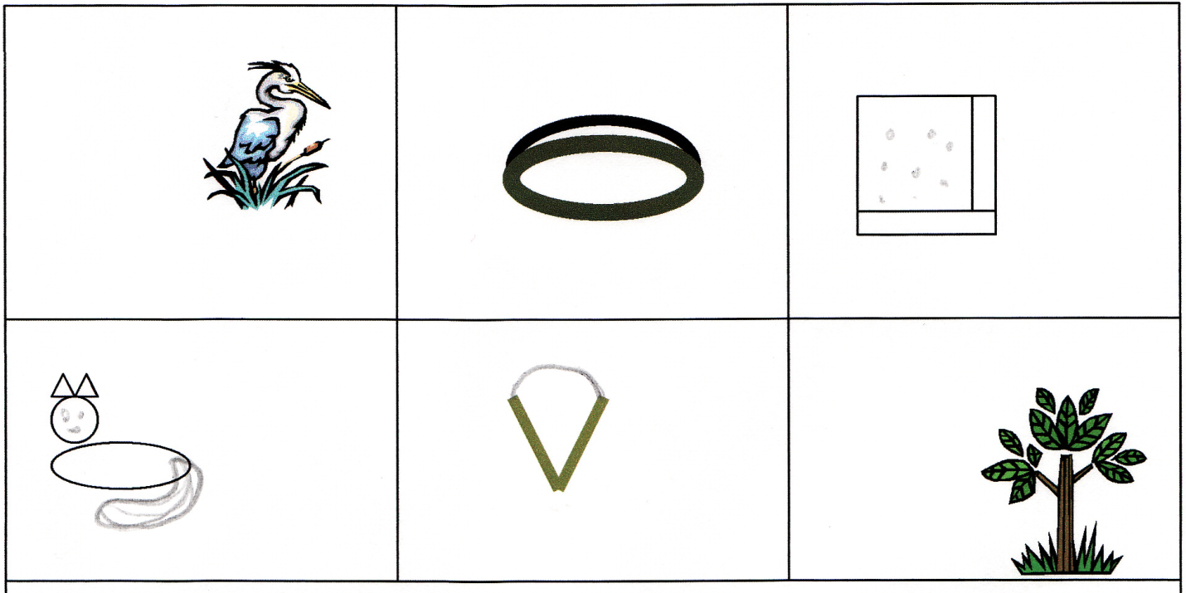

В. А теперь ребята вы должны узнать о какой птице идет речь.
«У меня черные перья,
Белая грудка,
Длинный хвост,
Я трещу без остановки
Приношу лесные новости на хвосте. Кто я»? (сорока) (ребенок сидит в костюме за ширмой в костюме и говорит слова.)
В. Молодцы ребята!
Вы узнали птицу сороку.
В. Лесная почта доставила нам посылку. Давайте посмотрим, что же там есть.
А в посылке есть письмо с загадками.
«Я рыжая, быстрая, ловкая, прыгаю с ветки на ветку и зовусь я – белкой.
Ребята в гости к нам пришли белочка и зайка, подощли лесные жители к березе и увидели очень красивую птицу
Они долго рассматривали птицу, а затем зайчик спросил : «Ты кто?»
-Я птица и зовут меня - снегирь.
Мы прилетели с первым снегом.
Пока снегирь разговаривал с белкой, на дерево прилетела стая птиц. Они клевали семена клена, перелетали с ветки на ветку, пели песни, собирали на снегу ягоды рябины и бузины.
-А почему вы все разные, у одних грудки красные, а у других коричневые? - спросила белочка.
Этим цветом самочки отличаются от самцов. Летом мы строем гнезда и высиживаем птенцов.
-Какие-то эти птицы неповоротливые. Только едят да сидят - говорил заяц.
-Нет, нет - возразила белочка. Посмотри на этих гордых птиц. Их полет похож на песню.
Стая птиц прилетела и села на березу. И береза стала похожа на новогоднюю елку с красивыми, красными шарами. Снегири о чем-то перекликались на ветках березы, радуя всех зверей.
В. Вот и закончился наш фильм. А скажите ребята, как мы с вами можем помочь птицам перезимовать в суровые зимы.
Д. Кормить птиц крошками хлеба, делать кормушки, привязывать кусочки сала к веткам.
В. Правильно ребята! Давайте беречь нашу природу, наших зверей и птиц. И тогда мир будет еще прекраснее.

